- TJELESNA I ZDRAVSTVENA KULTURA: Pogledajte upute učiteljice Ivane Tkalec
- TJELESNA I ZDRAVSTVENA KULTURA: Pogledajte upute učiteljice Ivane Tkalec
- TJELESNA I ZDRAVSTVENA KULTURA: Pogledajte upute učiteljice Ivane Tkalec
- UPOZNAVANJE ŠKOLE I UŽE OKOLINE: Prepoznavanje i imenovanje članova obitelji
- UPOZNAVANJE ŠKOLE I UŽE OKOLINE: Prepoznavanje i imenovanje članova obitelji

V.B. pokazati na sličici i u neposrednoj stvarnosti članove najuže obitelji
F.K. pokazati i imenovati na sličici i u neposrednoj stvarnosti članove uže obitelji (npr. mama Martina..)
A.H. odgovoriti na pitanja: Kako se zove tvoja mama? Kako se zove tvoj tata?
Donesi svoju bilježnicu. Pronađi u njoj socijalnu priču To je moja obitelj. Pokaži/imenuj članove obitelji. Pokaži članove obitelji koje si obojao u školi.
Uz pomoć odrasle osobe naslikaj obiteljski portret. Na veliki papir uz pomoć odrasle osobe nacrtaj članove uže obitelji i sebe. Oboji crtež vodenim bojama ili temperama. Nakon slikanja što samostalnije pospremi radni pribor. Pokaži/imenuj na slici koju si naslikao članove uže obitelji. Uz pomoć odrasle osobe postavi svoju sliku na posebno mjesto u kući.
Podsjetnik: prilog 1.
- SOCIJALIZACIJA: Dodavanje predmeta drugoj osobi
V.B., F.K., A.H. dodati predmet drugoj osobi na verbalni poticaj
Vrijeme je za igru loptom. Ali, najprije nam za to treba lopta. Uz pomoć odrasle osobe napravi zabavnu loptu. Za to ti je potrebno nekoliko akcijskih letaka ili stari novinski papir i široka ljepljiva traka. Zgužvaj stari papir u lopticu pa joj polako dodaj sve više papira kako bi dobio veću loptu. Ovisno o tome kako veliku loptu želiš, toliko starog papira ti je potrebno. Napravi što veću loptu, bit će zanimljivije.
Kada si oblikovao dovoljno veliku loptu, oblijepi je širokom trakom. Neka ti u tome pomogne odrasla osoba.
Sada imaš loptu. Pogledaj je kako je lijepa, stisni je, baci je. Poigraj se s njom. Zamoli ukućane da sjednu na pod u krug pa dodaj loptu svakome od njih. Igrajte si i uživajte.
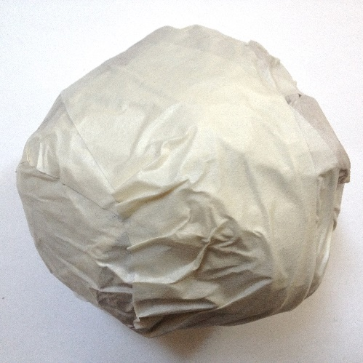 Izvor fotografije: https://laurasteenberge.com/performance/lecture-on-musical-form/

Prilog 1.
TO JE MOJA OBITELJ
MAMA

TATA

FRAN
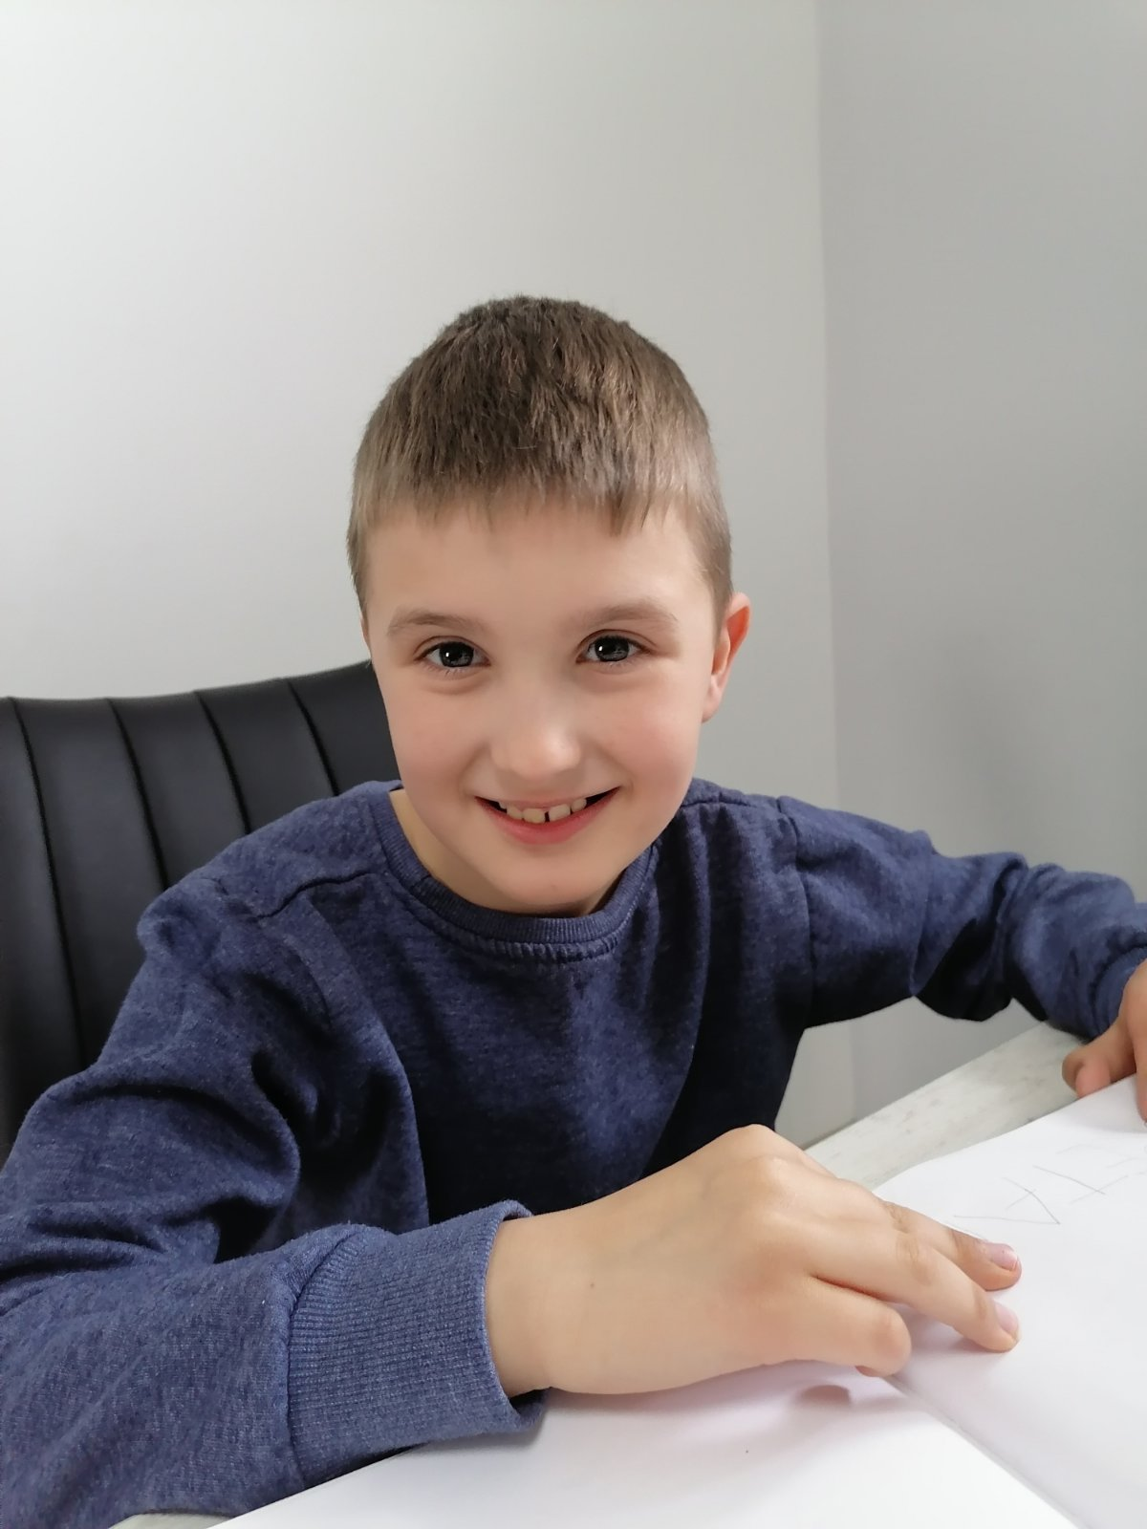

BRAT
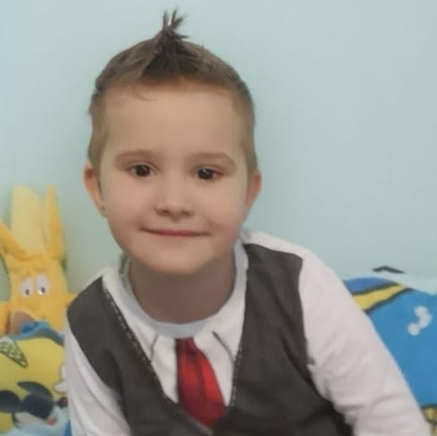

VOLIMO
MI SE JAKO
TO JE MOJA OBITELJ
BAKA
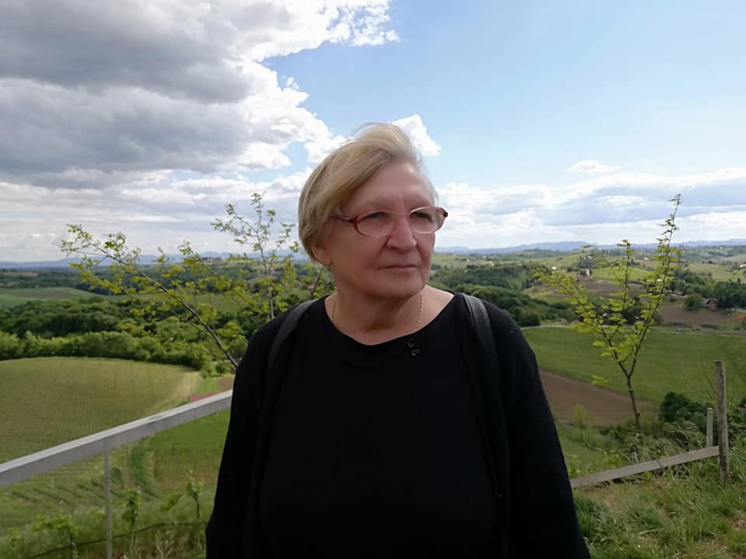

DJED

VITO

VOLIMO
MI SE JAKO

